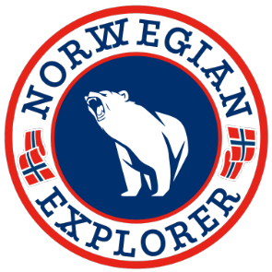

Varm mat / Hot food

Reinsdyrgryte / Reindeer stew: 195,-
Med salat stekte poteter / with salat & fried potatoes

Lakseburger / Salmon burger: 195,-
Med salat & stekte poteter / with salat & fried potatoes

Mulligatawny soup vegan or not: 150,-

Stor bolle med store reker / Big bowl of shrimps 300,-
Kommer med brød majones og sitron / with bread majones and lemon

Leskedrikker / soft drinks
Norwegian Energy med jordbær / aprikos eller blåbær 45,- 0,33
Norwegian Energy with strawberry / apricot or blueberry 45,- 0,33

Nord norsk øl / Arctic local beer
Senja 0,5 L håndbrygget / handbrewed on glass bottle:
Kolkjerka Imperial Stout 195,- 9% alcohol.
Kvænan Pale ale 145,- 4,7 %
Ølningen India Pale Ale 180,-
Tustern Pale Ale 150,- 4,7 %

Mack Isbjørn 0,33 75,- 4,7 %
Mack Isbjørn 0,5 100,- 4,7 %
Lofotpils & Svalbard pils on request

Vin / wine
Dagens tørre hvitt glass 100,- flaske / karaffel 450,-
Dagens tørre rød glas 100 / bottle / carafe 450,-

Spirits
Bivrost Gin strawberry cocktail 75,- 0,33
Bivrost Gin & Tonic 175,- 4 cl
Myken Whisky on the rocks 174,- 4 cl

THERE IS A FJORD IN YOUR FUTURE

